Деревья – высокие растения, имеющие один твердый, деревянистый, покрытый корой ствол, ветки растут на значительном расстоянии от земли.
Животные – группа живых существ, как правило, способных к активному передвижению; не образующих, а поедающих готовое органическое вещество.
Заповедник – особо охраняемое законом или обычаями пространство, всецело исключенное из любой хозяйственной деятельности в целях сохранения в нетронутом виде природных комплексов, охраны видов живого.
Красная книга – список и описание редких и находящихся под угрозой исчезновения животных, растений и грибов.
Кусты – многолетние растения, не имеющие главного ствола; несколько стволиков, покрытых корой, растут от корня, ветки расположены близко к земле.
Лес – природный комплекс, в составе которого преобладают деревья одного или многих видов, растущие близко друг от друга и образующие более или менее сомкнутый древостой. Обычно в лесу различают несколько ярусов. В зависимости от состава выделяют леса хвойные, лиственные, тропические и др.
Лес лиственный – природный комплекс, представленный лиственными растениями, расположенный в четыре яруса: 1 – большие деревья – дуб, липа, ясень; 2 – низкорослые деревья – рябина, осина, ольха; 3 – кустарники – орешник, бересклет, шиповник, жимолость; 4 – травы – кислица, папоротник, земляника. Животные, приспособленные к сезонным изменениям окружающей среды – кабаны, лоси, зайцы, птицы, насекомые.
Смешанный лес – природный комплекс, представленный деревьями лиственных и хвойных пород.
Спячка – период резкого снижения интенсивности обмена веществ, позволяющая животному или растению пережить неблагоприятные условия существования.
Травы – жизненная форма растений, имеющая мягкие, сочные, травянистые стебли.
Хвойный лес – природный комплекс, представленный растениями хвойных пород, не имеет второго яруса – низкорослых деревьев.
Хищник – животное или растение, ловящее и поедающее других животных, служащих объектами питания.
Цветок – орган растения, функция которого – размножение.
Экология – наука, изучающая взаимоотношения организмов с окружающей средой и между собой.
Травоядные - это животные, которые питаются пищей растительного происхождения, включая траву, фрукты, листья, корни, луковицы, овощи и т.д.

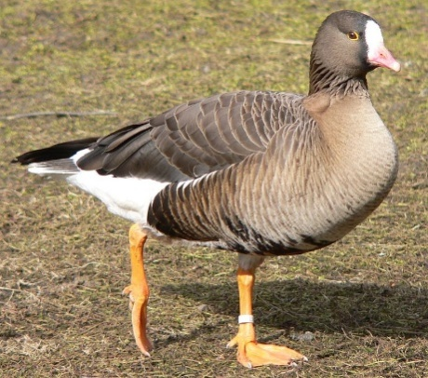
Пискулька

Пискулька — птица семейства утиных, мелкий гусь. Название своё получила за писк, издаваемый в полёте.
Общая характеристика. Пискулька по окраске похожа на белолобого гуся, однако значительно меньше ростом. Также имеет более короткий клюв.
Образ жизни. Пискулька встречается в долинах крупных рек, возле озёр и небольших ручьев, предпочитает полугорный ландшафт. Также селится на островах озёр. Птенцов водит по злаково-осоковым и разнотравным лугам, в кустарниках по берегам водоёмов.
Питание. Питание пискульки составляет растительная пища. На севере это хвощи, пушица, осока и некоторые злаковые. На зимовках пасётся на полях, поедая люцерну и овес.

Лебедь -куликун
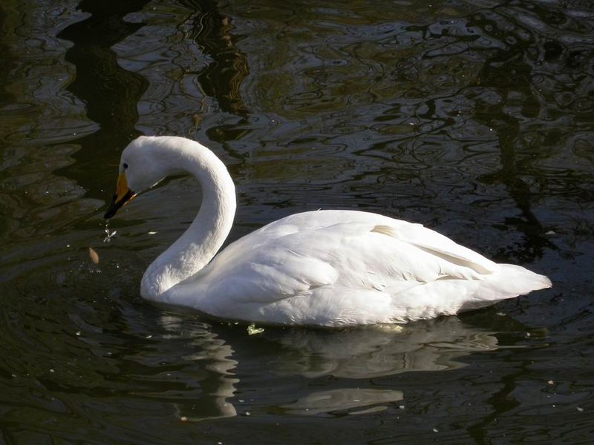

Лебедь-кликун — водоплавающая птица из семейства утиных.
Общая характеристика. Лебедь-кликун — крупная птица, весящая от 7 до 10 кг, иногда больше. Тело вытянутое, длина шеи примерно равна длине туловища. Ноги короткие, отнесены назад. В оперении большое количество пуха. Клюв лимонно-жёлтый с чёрным кончиком. Оперение белое. Шею кликун держит прямо, не сгибая её в форме буквы «S», как лебедь-шипун. Сам лебедь-кликун также несколько мельче шипуна.
Образ жизни. Лебедь-кликун получил своё название за громкие, трубные крики, особенно часто издаваемые в полёте. Плавая, шею держит вертикально, крылья плотно прижаты к телу. Обычно лебедь-кликун, как и все лебеди, плавает неторопливо и величественно, но если его преследовать, то с трудом можно догнать даже на лодке. Взлетая с воды, долго разбегается, молотит лапами по воде, постепенно набирая скорость и высоту. По земле ходить не любит и делает это крайне неохотно и редко. Кликун осторожная птица, которая держится на широких водных пространствах, подальше от берегов. Удар крыла кликуна настолько силён, что может сломать руку ребёнку.
Питание. Лебеди-кликуны питаются в основном растительной пищей, водными растениями, а также поедают мелких беспозвоночных животных. Птенцы питаются в основном животным кормом на мелководье, добывая пищу со дна, наполовину ныряя в воду, как утки.
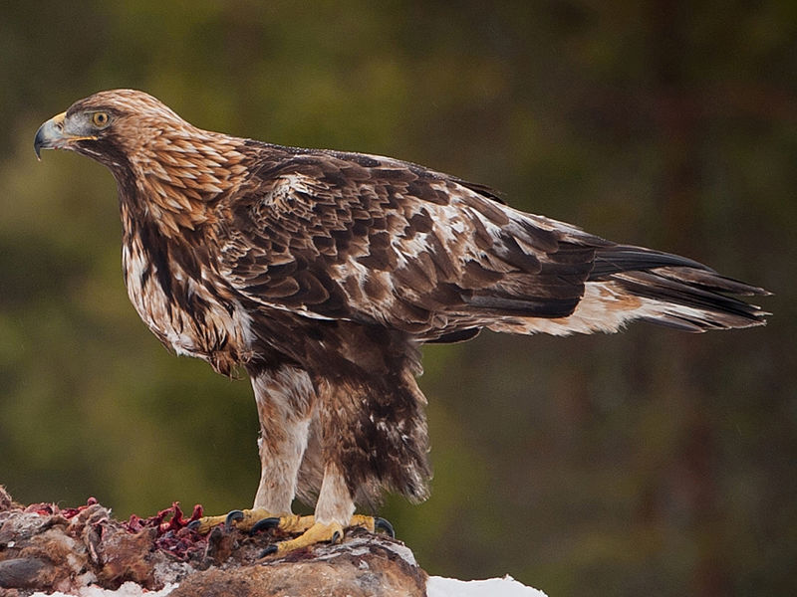
Беркут

Бе́ркут — одна из наиболее известных хищных птиц семейства ястребиных, самый крупный орёл.
Общая характеристика. Очень крупный и сильный орёл. Клюв — типично орлиный: высокий и сжатый с боков, крючкообразно загнут вниз. Перья на зашейке несколько удлинённые — признак, также встречающийся у могильника. Крылья длинные и широкие. Хвост слегка закруглённый и более длинный, чем у других типичных орлов. При парении птица пальцеобразно расставляет передние маховые перья.
Образ жизни. Ведёт преимущественно оседлый образ жизни. Молодые птицы более склонны к дальним перемещениям, отлетая раньше остальных и на большее расстояние. Взрослые орлы стараются держаться поблизости от гнездовых участков и в случае нужды лишь незначительно перемещаются к югу. В горах беркуты совершают вертикальные кочёвки, зимой спускаясь в менее снежные долины.
Питание. Охотится на разнообразную дичь, в том числе и крупную, легко приспосабливаясь к условиям в данной местности и в определённое время года. Нередко в рационе доминируют сурки, суслики, зайцы, хорьки, скунсы, черепахи.
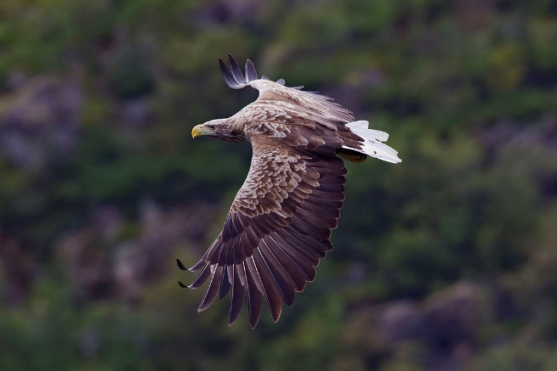
Орлан-белохвост

Общая характеристика. Длина тела орлана- белохвоста составляет от 70 до 90 сантиметров, размах крыльев — от 200 до 230 сантиметров, масса — от 4 до 7 килограммов. Хвост короткий, клиновидной формы. Оперение взрослой особи бурого цвета, голова и шея с желтоватым осветлением, хвост белый. Клюв светло-жёлтого цвета по сравнению с другими хищными птицами довольно большой и мощный. В отличие от беркута, лапы орлана- белохвоста не покрыты перьями до самых пальцев. В полёте птица держит свои широкие крылья горизонтально. После чёрного грифа, бородача и белоголового сипа орлан- белохвост является четвёртой по величине хищной птицей Европы.
Образ жизни. Оседлая, перелетная и кочующая птица.
Питание. Пища белохвоста весьма различна, в зависимости от времени года и характера обитаемой им области. Рыба имеет существенное значение в его кормовом рационе - лещ, окунь, судак, сельдь, сом, голец, керчак и др. Кормится и млекопитающими средних и небольших размеров.
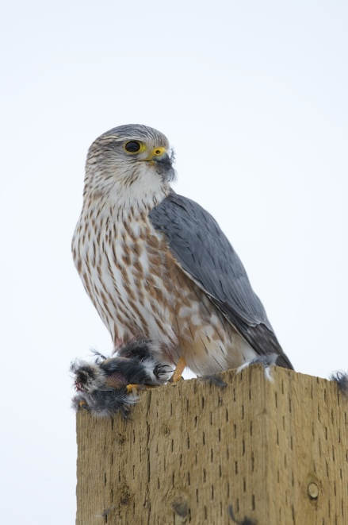
Де́рбник

Де́рбник —хищная птица, мелкий сокол.
Общая характеристика. Мелкий коренастый сокол, с относительно короткими заострёнными крыльями и длинным хвостом. Хвост полосатый с тёмной широкой полосой на конце.
Полёт несколько напоминает полёт ласточек — быстрый и маневренный, чередуется частыми неглубокими взмахами крыльев, и скольжением. Охотится невысоко над землёй, при пикировании волнообразно скользит в воздухе со сложенными крыльями. Необщительная и вне гнезда обычно молчаливая птица. Сигнал беспокойства — типичный для соколов ускоряющийся резкий и отрывистый крик «кьяк-кьяк-кьяк», более быстрый и высокий у самок.
Образ жизни. Преимущественно перелётная птица.
Питание. Охотится главным образом на мелких птиц — воробьёв, жаворонков, ласточек, куликов, варакушек, трясогузок, чечёток, дроздов. В меньшей степени питается грызунами, ящерицами, небольшими змеями, насекомыми.
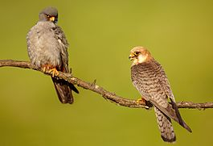
Кобчик
Кобчик — вид хищных птиц рода соколов.
Общая характеристика. Мелкий сокол, пропорциями и поведением сходный спустельгой, но менее ширококрылый. Длина птицы 28—33 см, длина крыла 23—35 см, размах крыльев 65—77 см, масса 130—197 г. Клюв короткий, относительно слабый. Самец тёмно-сизый (почти чёрный) с кирпично-красным низом брюха, подхвостьем и «штанами». Самка охристая с серыми с поперечной полоской спиной, крыльями и хвостом, продольными пестринами на брюхе, чёрными усами. Когти беловато-бурые.
Распространение. Перелётная птица. Зимует по большей части на юге Африки, часть птиц также в Южной Азии.
Питание. Питается почти исключительно крупными насекомыми — стрекозами, жуками, кузнечиками и пр. Изредка ловит мелких грызунов, ящериц. Из птиц охотится, в основном, на воробьёв, но может загнать и более крупную птицу, как голубь. Охотятся днем.

Воробьиный сыч
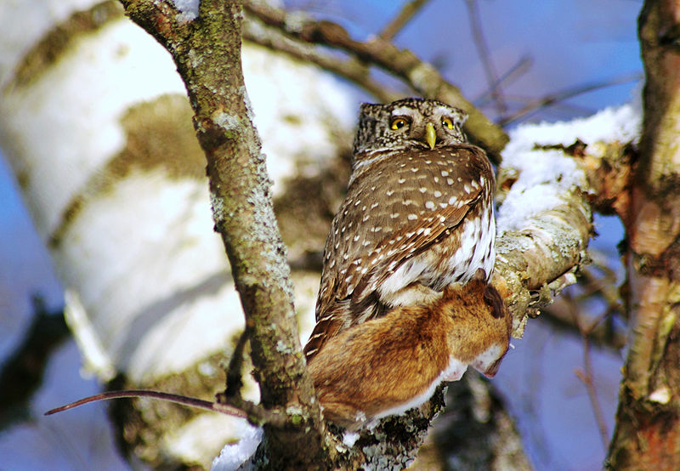

Воробьиный сыч — мелкая сова.
Общая характеристика. Воробьиный сыч — очень маленькая сова. Длина его тела составляет 15—19 см, размах крыльев — 35—40 см, длина крыла — 9—11 см, вес — 55—80 г. Самки крупнее самцов. Верх серовато-бурый или тёмно-коричневый, с белыми пестринами, которые на голове мельче, а на спине крупнее, и беловатым поперечным рисунком на маховых и рулевых. Низ белый с бурыми продольными полосами. По бокам зоба и груди тёмное с белыми отметинами пятно. Хвост — серо-коричневый с пятью узкими белыми продольными полосами. Голова небольшая, круглая, чуть приплюснутая, «ушки» отсутствуют. Клюв большой, жёлтый; когти крепкие, круто загнутые, чёрные или жёлтые, но в таком случае кончики у когтей тёмного цвета. Пальцы ног густо оперены до когтей.
Образ жизни. Как и другие таежные совы, воробьиный сыч охотится и днём, и на рассвете, и в сумерках.
Питание. Корм его в основном составляют мелкие млекопитающие, преимущественно мышевидные грызуны, а также мелкие воробьиные птицы, причём он не боится нападать на животных, одинаковых с ним по размеру.
Ястребиная сова
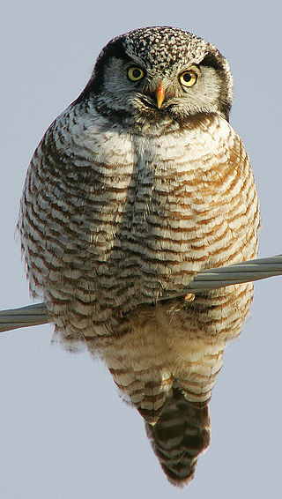

Ястребиная сова — среднего размера длиннохвостая сова, сверху шоколадно-бурая с белыми пятнами, снизу почти белая с резкими тонкими поперечными полосками. Глаза и клюв жёлтые, «ушек» нет. Полёт быстрый, прямолинейный, обычно невысоко над землёй. Длина — 35—43 см. Размах крыльев 60—80 см. Питается в основном мелкими грызунами, изредка птицами.
Питание. Добычей служат чаще всего полёвки, лемминги и мыши. При их недостатке могут ловить белок, мелких птиц, иногда с успехом нападают на рябчиков, белых куропаток и даже тетеревов. Активны в основном в сумерках, но охотятся и днём.

Борода́тая нея́сыть
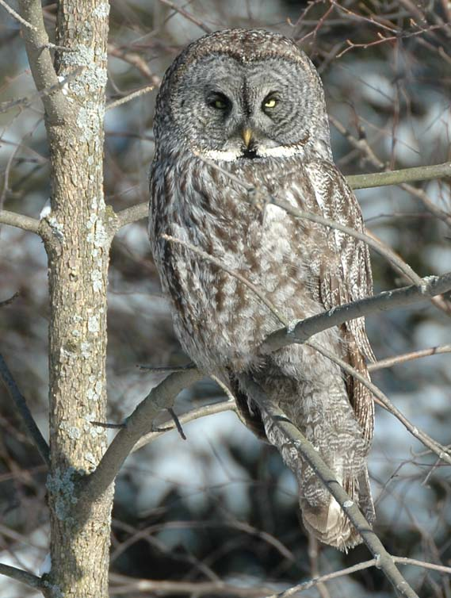

Борода́тая нея́сыть — крупная птица.
Общая характеристика. Большеголовая сова, окраска дымчато-серая без рыжих тонов. Глаза жёлтые с тёмными концентрическими полосами вокруг. Чёрное пятно под клювом, похожее на бороду, за что этот вид получил своё название. Перьевые ушки отсутствуют. На шее спереди виден белый воротник. Нижняя сторона крыла полосатая.
Питание. Охотится днем преимущественно на мелких грызунов, иногда на белок.

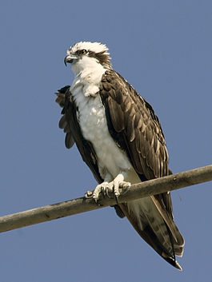
Скопа́

Скопа́ — хищная птица.
Общая характеристика. Длинные крылья характерно изогнуты в районе запястного сустава. Перья верхней стороны тела бурого цвета; темя, затылок и нижняя сторона тела — белые; в районе запястного сустава имеются тёмно-коричневые пятна, а вокруг шеи крапчатое ожерелье. С боковой стороны головы имеется бурая полоска, проходящая от клюва через глаз и шею. Восковица и ноги свинцового цвета, клюв чёрный.
Скопа имеет несколько отличительных морфологических особенностей, позволяющих ей охотиться за рыбой. Лапы скопы, в отличие от лап других хищных птиц, более длинные, когти длинные, выпуклые и изогнутые, наружный палец свободно обращается назад, что способствует захвату скользкой рыбы. Перья имеют сальную водоотталкивающую структуру, а носовые клапаны защищают ноздри от попадания внутрь воды при нырянии.
Питание. В отличие от других хищных птиц, рацион скопы почти полностью состоит из рыбы.
Охотятся скопы в основном на лету (реже из засады), паря над водой на высоте 10—40 м. Скопы, как правило, не пьют воду — потребности в ней восполняет свежая рыба.

Жужелица Менетрие
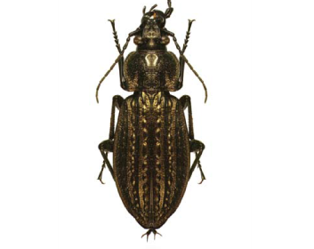

Жужелица Менетрие — жук из семейства жужелиц. Видовое название дано в честь Эдуарда Петровича Менетрие.
Общая характеристика. Жук длиной 18—25 мм. Усики короткие, у самцов только немного заходят за основание надкрылий. Голова и переднеспинка черно-бронзового или бронзового цвета. Надкрылья бронзовые, чёрно-бронзовые, иногда с зелёным отливом.
Образ жизни. Встречается с мая по октябрь. Жуки активны ночью. Личинки развиваются в течение лета, зимуют имаго.
Питание. Хищник-полифаг. Питается беспозвоночными — преимущественно червями, паукообразными, насекомыми и в меньшей степени некоторыми другими беспозвоночными.

Обыкнове́нный тайме́нь
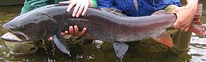
Обыкнове́нный тайме́нь, или таймень — рыба рода таймень из семейства лососёвых. Самый крупный представитель семейства лососёвых, достигающий 1,5—2 м длины и 60—80 кг веса.
Прочие сведения. В летнее время обитает в горных реках с холодной водой, зимой выходит и в равнинные реки бассейна Амура.
Таймень, как и прочие лососёвые рыбы, некостляв, мясо нежное, жирное, бледно-розового цвета.

Вене́рин башмачо́к
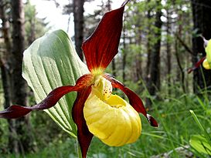

Башмачо́к настоя́щий, или вене́рин башмачо́к настоя́щий, или вене́рин башмачо́к обыкнове́нный — многолетнее травянистое растение.
Использование. Традиционно культивируется из-за высоких декоративных качеств.
Известно о лекарственном применении народами Сибири и в тибетской медицине.
Венерин башмачок изображён на гербе коммуны Сноса в губернии Нур-Трёнделаг в Норвегии.

Кали́псо
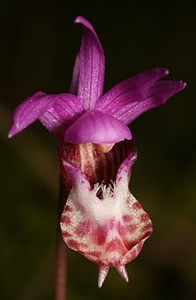

Кали́псо —монотипный род многолетних травянистых растений семейства Орхидные. Единственный вид—калипсо клубнева́я, или калипсо лу́ковичная; редкое растение, внесённое в Красную книгу России.
Название. Своё научное название род получил по имени нимфы Калипсо из древнегреческих мифов.
Распространение. Наиболее благоприятными местами обитания Калипсо являются тенистые зеленомошные хвойные (елово-пихтовые), режесмешанные леса, заболоченные участки и участки вдоль берегов озёр и рек, районы известняковых почв, среди поваленных деревьев. В основном встречается единичными экземплярами или небольшими группами не более 10—15 растений.
Экология. Цветение калипсо луковичной приходится на конец мая — июнь и зависит от места произрастания конкретного растения, плодоношение — на июль—август. Опыляется шмелями.
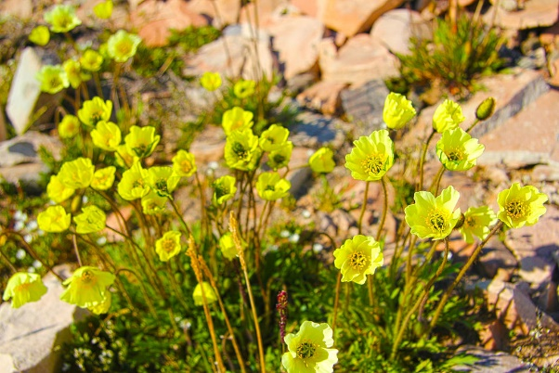
Мак лапландский
Мак лапландский — вид многолетних травянистых растений.
Распространение и экология.
Типичными местами произрастания лапландского мака являются мелкозёмистые и песчаные осыпи, каменистые россыпи по берегам рек и ручьёв горно-тундрового пояса, пояса берёзового криволесья и, изредка, лесной пояс. Чаще встречается на открытых местах с разреженным травяным покровом.Опыляется преимущественно шмелями.

Минуа́рция
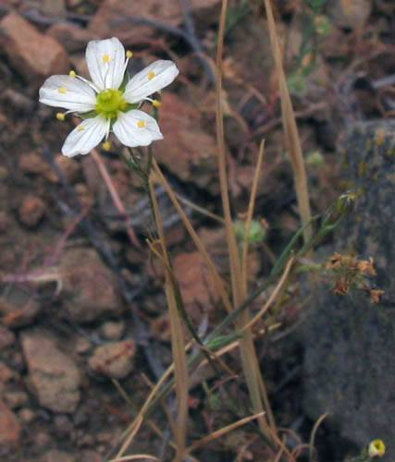

Минуа́рция, или минуа́ртия — род растений семейства Гвоздичные, включающий множество видов. Назван в честь испанского ботаника Х. Минуарта.
Экология: В северной части ареала произрастает преимущественно на известняковых обнажениях по берегам рек, иногда на каменистых вершинах (габбро, дуниты) невысоких гор, а в южной - на тенистых участках скал в горных и предгорных степях. Размножается только семенами.

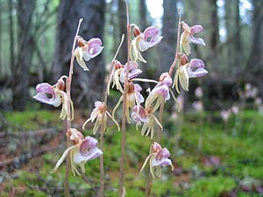
Надборо́дник безли́стный

Ботаническое и экологическое описание. Надбородник безлистный растет в тенистых хвойных в смешанных лесах в пределах лесной зоны.
Цветет в июле — августе.
Семенное размножение слабое, размножается преимущественно за счет образования довольно длинных (до 10 см) тонких столонов с ростовой почкой на конце. Цветки имеют запах банана, привлекающий насекомых. Самоопылению препятствует морфология цветка. Плодов образуется немного. Вид очень редок и занесен в Красную Книгу России.

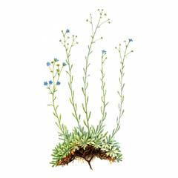
Незабудочник уральский

Незабудочник уральский — маленькое растение из рода Незабудочник семейства Бурачниковые внешним видом напоминающее незабудку. Эндемик Урала, находящийся под угрозой исчезновения.
Распространение. Известны его местообитания на Южном Урале на вершине горы Нурали, но большей частью распространён на Северном Урале на отроге массива Денежкин Камень и на склонах горы Семичеловечий камень в Свердловской области, а также на береговых утёсах рек Ивдель, Вижай.
Экология. Произрастает на скалистых, традиционно известняковых обнажениях береговых утесов, а также выше границы леса (на обнажениях габбро).
Ботанические описание. Корневище ветвистое, бессчетные генеративные и бесплодные побеги образуют рыхлую дерновину.
Источники

- http://www.denkamen.ru/
- https://ru.wikipedia.org/wiki/
- http://dic.academic.ru/dic.nsf/ruwiki/1812903
- http://biodat.ru/db/rb/

